ANEXO II

TERMO DE REFERÊNCIA

PROCESSO ADMINISTRATIVO Nº 1956
Município de Tupandi - RS
Secretaria de Administração
Necessidade da Secretaria: Restabelecimento de Ponte com estrutura em concreto armado e pré-moldado com 5,00m de largura, e 28,00m comprimento, localizada na Rua da Produção, bairro Várzea.

1. DEFINIÇÃO DO OBJETO
Contratação de empresa especializada para Restabelecimento de Ponte com estrutura em concreto armado e pré-moldado com 5,00m de largura e 28,00m de comprimento, localizada na Rua da Produção, bairro Várzea.
O presente termo de referência tem por objetivo descrever as técnicas de execução, montagem e os materiais a serem empregados na execução de Ponte com estrutura em concreto armado e pré-moldado; com extensão de 28,00 metros e 5,00m de largura. Os serviços contemplam as fundações, substituição e recomposição do pilar central, novas cabeceiras em cortinas e pilares de concreto armado, vigas pré-moldadas, laje e execução da pista de rolamento, sinalização horizonta e vertical, etc.
Os bens/serviços objeto da contratação pretendida possuem as seguintes especificações:

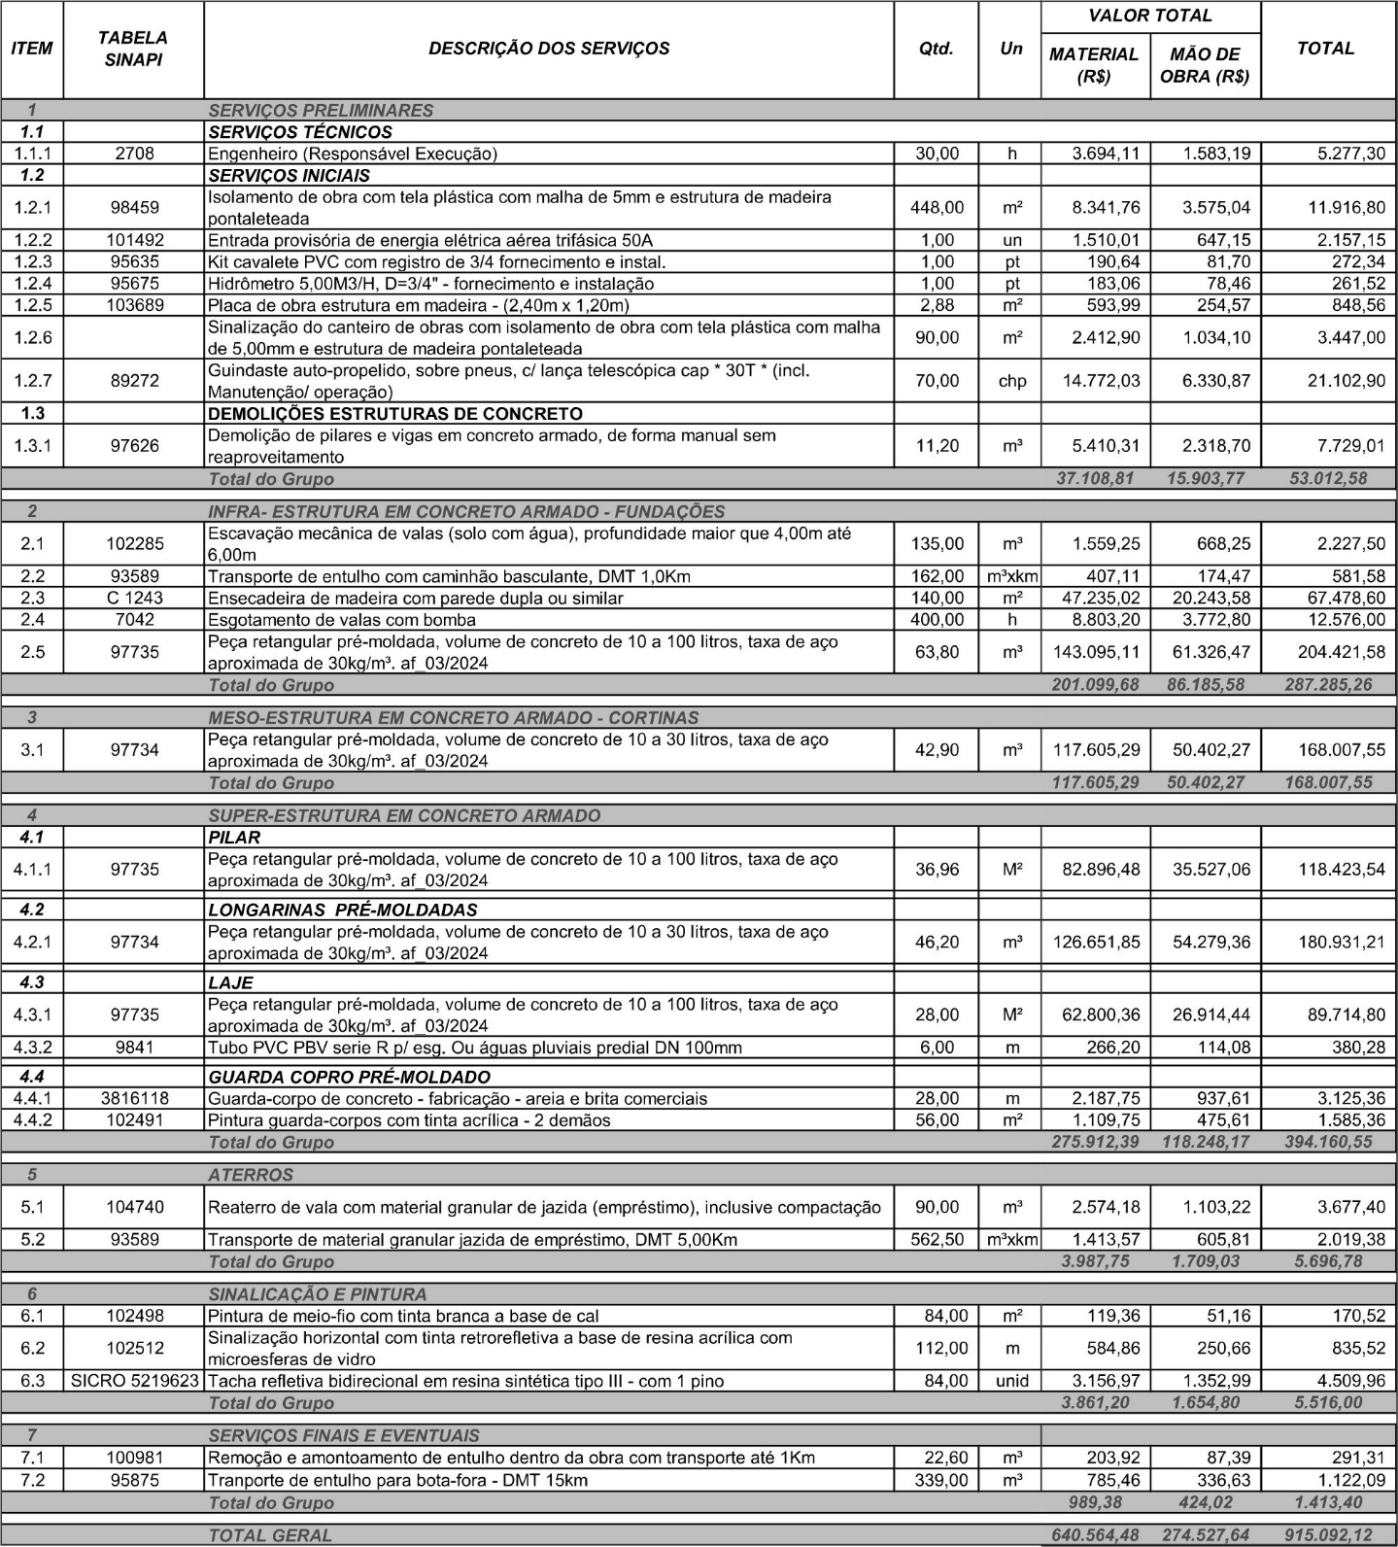

2. CLASSIFICAÇÃO DOS BENS/ SERVIÇOS

Trata-se de serviço a ser contratado por dispensa de licitação, nos termos do art. 75, inciso VIII da Lei nº 14.133/2021.

3. JUSTIFICATIVA
A referida contratação se faz necessária devido aos danos que ocorreram na estrutura da ponte durante as chuvas intensas que atingiram o município entre os meses de abril e maio deste ano, levando ao seu colapso e queda parcial. O projeto em questão visa sanar essa deficiência de acesso ampliando a ponte existente nas duas laterais em concreto armado pré-moldado.

4. DESCRIÇÃO DA SOLUÇÃO COMO UM TODO
No Sentido de descrição da solução como um todo, a solução proposta se constitui no seguinte objeto: Contratação de empresa para execução de obras e serviços de engenharia com fornecimento de materiais para de Ponte com estrutura em concreto armado e pré-moldado.
Quanto a natureza do objeto, trata-se de uma obra de engenharia, cuja atividade estabelecida, privativa das profissões de arquiteto e engenheiro, implica na intervenção do meio ambiente por meio de um conjunto harmônico de ações que, agregadas. Formam um todo que inova o espaço físico da natureza ou acarreta alteração substancial das características originais de bem imóvel ( art.6°, XII, Lei nº 14.133/2021).
Relativo à classificação em serviço “especial ou comum” de engenharia, o art. 6°, XXI da Lei nº 14.133/2021 define:
- Serviços COMUNS de engenharia = aqueles padronizáveis em termos de desempenho e qualidade, de manutenção, de adequação e de adaptação de bens e imóveis, com preservação das características originais dos bens;
- Serviços ESPECIAIS de engenharia = aqueles que, por sua alta heterogeneidade ou complexidade, não podem se enquadrar na definição de serviço comum.
Com o objetivo de melhor definir e classificar obras comuns e especiais de engenharia, o Instituto Brasileiro de Auditoria de Obras Públicas – IBRAOP emitiu a orientação técnica OT-IBR 001/2021, assim dispondo:
“As obras comuns de engenharia são, portanto, aquelas obras (i) corriqueiras, (ii) de baixa complexidade técnica, (iii) e de menor risco de engenharia, (iv) quase sempre de pequeno e médio portes, para as quais (v) não existia qualquer dificuldade para se estabelecer as especificações técnicas, os memoriais descritivos dos serviços e os respectivos padrões de qualidade desejados pela Administração. São aquelas cujos materiais, equipamentos e métodos construtivos sejam (vi) usuais e para as quais (vii) exista grande número de fornecedores e de executores (empresas e profissionais) no mercado local ou regional (que é aquele mercado que costuma suprir a demanda no caso de obras de pequeno e médio portes)”.
(...)
“As obras especiais de engenharia são aquelas obras de alta complexidade, quase sempre de grande porte e elevado risco, para as quais é preciso estabelecer com maior cuidado as especificações técnicas, os memoriais descritivos dos serviços e os respectivos padrões de qualidade desejados pela Administração. São aquelas cujos materiais, equipamentos e métodos construtivos costumam ser de domínio restrito no mercado ou apresentam elevado nível de inovação tecnológica, para as quais exista um menor número de potenciais fornecedores e executores (empresas e profissionais) no mercado local ou regional”.
Assim, compreende-se que o objeto da presente contratação possui a necessidade de uma metodologia especial para a sua execução, portanto, associa-se o objeto a um serviço ESPECIAL de engenharia.
Considerando a urgência identificada, a Secretaria optou por contratar emergencialmente o serviço entendendo que tal alternativa seria a solução adequada para solucionar com segurança e rapidez a demanda trazida e não existindo tempo hábil para estudo de outras soluções, sem restar maiores prejuízos.

5. REQUISITOS DA CONTRATAÇÃO

5.1. DA ENTREGA E PRAZOS
O prazo para finalização das obras referidas, será de 04 (quatro) meses, a contar da data do termo de início da obra.
A entrega da obra será realizada após a liberação pela fiscalização do município, por meio de termo de recebimento provisório.

5.2. OBRIGAÇÕES DA CONTRATADA
A Contratada deve cumprir todas as obrigações constantes neste Termo de Referência e sua proposta, assumindo exclusivamente como seus os riscos e as despesas decorrentes da boa e perfeita execução do objeto e, ainda:
a) prestar o serviço em perfeitas condições, acompanhado da respectiva nota fiscal emitida EM NOME DA EMPRESA CONTRATADA, conforme especificações, prazo e local constantes neste Termo de Referência;
b) responsabilizar-se pelos vícios e danos decorrentes do objeto, de acordo com os artigos 12, 13 e 17 a 27, do Código de Defesa do Consumidor (Lei nº 8.078, de 1990);
c) manter, durante toda a execução, em compatibilidade com as obrigações assumidas, todas as condições de habilitação e qualificação exigidas;
d) apresentar profissionais habilitados, responsabilizando-se em ressarcir quaisquer danos ou prejuízos que os mesmos, por culpa ou dolo, vierem a causar, inclusive nos maquinários que eventualmente forem utilizados, com terceiros, bem como com multas de trânsito;
e) fornecer às suas expensas, obrigatoriamente todos os equipamentos de segurança do trabalho, vale transporte, vale alimentação dos prestadores de serviços;
O prazo para a assinatura do contrato será de 05 (cinco) dias, podendo ser prorrogado conforme art. 90 § 1º da lei nº 14.133/2021, mediante solicitação devidamente justificada.

5.3. OBRIGAÇÕES DA CONTRATANTE
São obrigações da Contratante:
a) receber a prestação de serviços contratada no prazo e condições estabelecidas neste Termo de Referência;
b) verificar a conformidade da prestação de serviços recebida provisoriamente com as especificações constantes neste Termo de Referência e na proposta, para fins de aceitação e recebimento definitivo;
c) comunicar à Contratada, por escrito, sobre imperfeições, falhas ou irregularidades eventualmente verificadas, para que haja substituição, reparo ou correção;
d) acompanhar e fiscalizar o cumprimento das obrigações da Contratada, através de comissão ou servidor especialmente designado;
e) efetuar o pagamento à Contratada no valor correspondente ao fornecimento do objeto deste Termo, no prazo e forma estabelecidos neste documento;
f) a Administração não responderá por quaisquer compromissos assumidos pela Contratada com terceiros, ainda que vinculados à execução do objeto, bem como por qualquer dano causado a terceiros em decorrência de ato da Contratada, de seus empregados, prepostos ou subordinados.

6. MODELO DE GESTÃO DO CONTRATO
Nos termos do art. 117, da Lei Federal nº 14.133/2021, será designado representante para acompanhar e fiscalizar a entrega do objeto contratado, anotando em registro próprio todas as ocorrências relacionadas com a execução e determinando o que for necessário à regularização de falhas ou defeitos eventualmente observados.
O fiscal informará a seus superiores, em tempo hábil para a adoção das medidas convenientes, a situação que demandar decisão ou providência que ultrapasse sua competência.
O fiscal do contrato será auxiliado pelos órgãos de assessoramento jurídico e de controle interno da Administração, que deverão dirimir dúvidas e subsidiá-lo com informações relevantes para prevenir riscos na execução contratual.

7. CRITÉRIOS DE MEDIÇÃO E DE PAGAMENTO
7.1. O serviço contratado será recebido provisoriamente pelo(a) responsável pelo acompanhamento e fiscalização do contrato, para efeito de posterior verificação de sua conformidade com as especificações constantes neste Termo de Referência e na proposta.
7.2. O recebimento poderá ser rejeitado, no todo ou em parte, quando em desacordo com as especificações constantes neste Termo de Referência e na proposta.
7.3. O recebimento definitivo ocorrerá de forma tácita 30 (trinta) dias corridos, após o recebimento provisório, após a verificação da qualidade do serviço executado e consequente aceitação.
7.4. O recebimento provisório ou definitivo não exclui a responsabilidade civil pelo fornecimento do objeto contratado, nem a ético-profissional pela perfeita execução deste objeto.
7.5. O pagamento será efetuado quinzenalmente, em 02 (duas) parcelas, sendo que para cada uma delas, será efetuado no prazo de até 15 (quinze) dias após a apresentação da Nota Fiscal detalhando o objeto fornecido, com o devido recebimento e a aprovação do fiscal do contrato, de acordo com o empenho, por meio de depósito bancário, conforme procedimento descrito na Minuta do Contrato.

8. ESTIMATIVA DO VALOR DA CONTRATAÇÃO
Estima-se para a contratação almejada o valor total de R$ 915.092,12 (novecentos e quinze mil, noventa e dois reais com doze centavos).
Vislumbra-se que tal valor é compatível com o praticado pelo mercado correspondente, observando-se o disposto no Decreto Municipal nº 1.192, de março de 2024. “Institui Normas de Procedimento Administrativo para a realização de Pesquisa de Preços para aquisição de bens e contratação de serviços em geral, no âmbito do Município de Tupandi, RS.” A elaboração da planilha de preços foi estabelecida de acordo com a tabela SINAPI - Desonerada.

9. ADEQUAÇÃO ORÇAMENTÁRIA
O dispêndio financeiro decorrente da contratação ora pretendida decorrerá das dotações orçamentárias descrita na solicitação anexa ao processo licitatório.

Tupandi,02 de julho de 2024.

SIRIO PUHL

Secretário de Obras e Viação

